**【校园跳蚤市场系统】**

**软件需求规格说明**

**[版本号V_1.2]**

**2022年10月30日**

**组长：杜康睿**

**副组长：李佳骏**

**组员：吴羽腾 卢晓雅 湛馥榕**

**目录**

**【校园跳蚤市场系统】** 1

1. **导言** 3

1.1 **目的** 3

1.2 **范围** 3

1.3 **对象** 3

1.4 **缩写说明** 3

1.5 **版本更新信息** 4

2. **系统定义** 4

2.1 **系统概述** 4

3. **应用环境** 4

3.1 **系统运行网络环境** 5

3.2 **系统运行硬件环境** 5

3.2.1 **服务器硬件环境** 5

3.2.2 **客户端硬件环境** 6

3.3 **系统运行软件环境** 6

4. **功能规格（功能性需求）** 6

4.1 **需求概述** 6

4.1.1 **角色定义** 6

4.1.2 **系统功能概述** 7

4.1.3 **系统的环境图** 7

4.2 **功能需求** 8

4.2.1 **功能模型** 8

4.2.2 **数据模型** 13

4.2.3 **动态模型** 13

5. **非功能性需求** 16

1. **导言**

1.1 **目的**

本文档的目的是：

1. 为软件系统开发技术协议提供参考依据，根据校园跳蚤市场系统的特点，对其主要功能、性能进行完整描述，为软件开发者进行详细设计和编程提供基础。
2. 为软件提供测试和验收的依据，即选取测试用例和进行验收的依据。
3. 为后续开发设计的业务需求提供指导文档。

1.2 **范围**

本文档适用于校园跳蚤市场系统项目开发的整个生命周期，包括项目的每个阶段，覆盖每一项工作任务。

1.3 **对象**

本文档的预期读者为：

* 设计人员
* 开发人员
* 项目管理人员
* 测试人员
* 用户

1.4 **缩写说明**

**SA**

Structured Analysis（结构化分析）的缩写，是一种面向数据流的需求分析方法。使用的手段主要有数据流图、数据字典、结构化语言、判定表以及判定树等。

**E-R图**

Entity Relationship Diagram(实体-联系图)的缩写，提供了表示实体类型、属性和联系的方法，用来描述现实世界的概念模型。它是描述现实世界关系概念模型的有效方法。是表示概念关系模型的一种方式。用“矩形框”表示实体型，矩形框内写明实体名称；用“椭圆图框”或圆角矩形表示实体的属性，并用“实心线段”将其与相应关系的“实体型”连接起来；用”菱形框“表示实体型之间的联系成因，在菱形框内写明联系名，并用”实心线段“分别与有关实体型连接起来，同时在”实心线段“旁标上联系的类型。

**DFD**

Data Flow Diagram（数据流图）的缩写。数据流图DFD是描述系统中数据流程的一种图形工具。DFD显示系统将输入和输出什么样的信息，数据如何通过系统前进以及数据将被存储在何处。它不显示关于进程计时的信息，也不显示关于进程将按顺序还是并行运行的信息，而不像传统的关注控制流的结构化流程图，或者UML活动工作流程图，它将控制流和数据流作为一个统一的模型。

1.5 **版本更新信息**

本文档的更新记录如表Ｂ－１所示。

**表Ｂ-1 版本更新记录**

|  |  |  |  |  |
| --- | --- | --- | --- | --- |
| 修改编号 | 修改日期 | 修改后版本 | 修改位置 | 修改内容概述 |
| 000 | 2022.11.6 | 0.1 | 全部 | 初始发布版本 |
| 001 | 2022.11.13 | 1.0 | 4.4.2章节 | 修改数据模型 |
| 002 | 2022.11.30 | 1.1 | 1.4章节  2.1章节  3章  4章 | 细化缩写说明  细化系统概述  细化应用环境  细化DFD图 |
| 003 | 2022.12.12 | 1.2 | 4章 | 细化用户定义 |

2. **系统定义**

2.1 **系统概述**

校园跳蚤市场系统为用户提供了一个二手交易的平台。根据商品情况及学生的需求，系统的主要功能模块为用户登录、商品搜索、发布商品、购买商品、推荐商品、查看订单等。分为前端和后端两个部分设计，前端主要用于提供用户注册和登陆、发布商品、查询供求信息、购物等功能，后台主要功能有:用户管理、供求信息管理、商品分类管理等。系统还可提供用户对自己发表的供求信息的删除收藏，以及对用户密码的找回，用户信息的修改功能，可以方便用户对自己基本信息的管理。

3. **应用环境**

3.1 **系统运行网络环境**

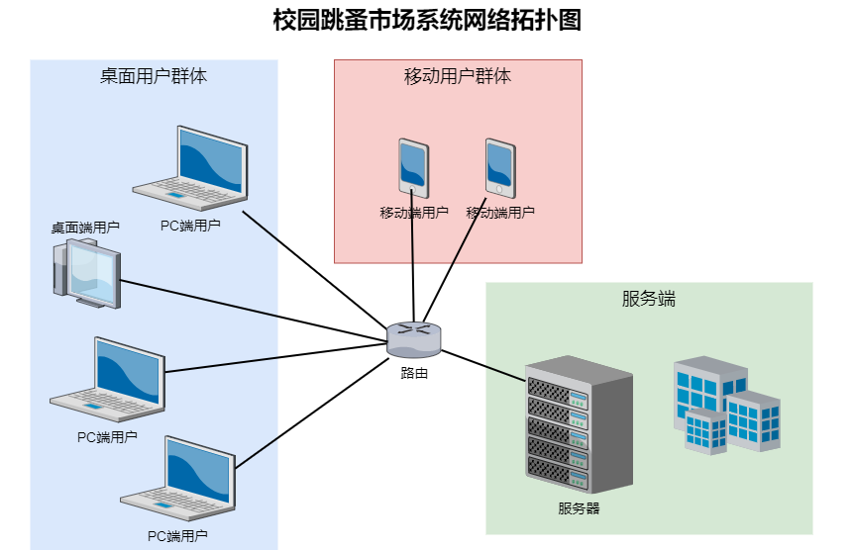

图3-1-1 校园跳蚤市场系统网络拓扑图

本系统的网络拓扑图如上图所示。

在用户侧，由于本系统计划采用B/S架构和bootstrap5前端框架，在PC端和移动端浏览器中都具有良好的适配性。因此用户可以使用PC端或者移动端访问跳蚤市场都可以体验到优美的界面。同时，由于每个用户都可以作为购买方或出售方，用户侧的每个用户没有买卖角色之分，它们对于系统都是等同的。

在服务侧，整套系统运行在服务器上，用户侧的请求通过网络路由抵达服务端。本系统中，后端服务和数据库一般都部署在服务器上，在接收用户侧请求后查询数据库并进行应答。但本系统的数据库也可以单独部署并提供相应的网络访问接口。

3.2 **系统运行硬件环境**

3.2.1 **服务器硬件环境**

CPU：主频要求低的多核CPU；

内存：至少1GB内存，根据用户规模动态扩充；

硬盘：根据用户体量和交易频率实时扩充硬盘大小；

网卡：100M以上；

3.2.2 **客户端硬件环境**

CPU：无特殊要求

内存：至少512MB内存；

硬盘：无特殊要求；

网卡：100M；

3.3 **系统运行软件环境**

Python3.8.10+包（appdirs==1.4.4，asgiref==3.3.3，atomicwrites==1.4.0，attrs==20.3.0，black==20.8b1，certifi==2020.12.5，cffi==1.14.5，chardet==4.0.0，click==7.1.2，colorama==0.4.4，coverage==5.4，cryptography==3.4.6，Django==3.2，django-js-asset==1.2.2，django-mptt==0.11.0，factory-boy==3.2.0，Faker==8.1.0，gunicorn==20.1.0，idna==2.10，inflection==0.5.1，iniconfig==1.1.1，isort==5.7.0，mypy-extensions==0.4.3，packaging==20.9，pathspec==0.8.1，Pillow==8.1.0，pluggy==0.13.1，py==1.10.0，pycparser==2.20，pyOpenSSL==20.0.1，pyparsing==2.4.7，pytest==6.2.3，pytest-django==4.1.0，pytest-factoryboy==2.1.0，python-dateutil==2.8.1，pytz==2021.1，regex==2020.11.13，requests==2.25.1，six==1.15.0，sqlparse==0.4.1，text-unidecode==1.3，toml==0.10.2，typed-ast==1.4.2，typing-extensions==3.7.4.3，urllib3==1.26.3）

4. **功能规格（功能性需求）**

4.1 **需求概述**

4.1.1 **角色定义**

用户（User）：用户可以注册并登陆系统，登录后可以在跳蚤市场购买需要的商品，也可以出售自己想要出手的物品。用户的基本行为有：买卖商品、管理商品、评论商品、查看卖家主页、搜索商品、分类查看等等。

用户购买时则购买购物车中的商品，购物车自动结算金额，用户选择地址和运输方式，最后购买商品。购买后形成订单，卖家寄出货物后，买家收到并点击确认完成订单。最后，买家可以在购买后评论商品。

用户出售时，需要先填写商品信息，设置数量、图片等等。新的订单出现在订单管理主界面，作为卖家需要不断关注是否有新的未完成订单。完成的订单会显示完成，未完成的订单显示未完成。卖家寄出货物后，买家如收到货物后则会点击确认完成订单，此时订单变为已完成，交易成功。

管理员（Admin）：管理员可以查看所有用户的情况，包括其名下的商品和商品评论。同时管理员可以查看所有订单信息，方便后台查询交易明细。

4.1.2 **系统功能概述**

根据上面的角色定义，描述系统的主要功能如下：

用户端：

* 用户注册（采用邮件验证），登录和重置密码
* 账户管理
* 收件地址管理
* 分类查看商品
* 添加购物车
* 添加心愿清单
* 个人商品管理上传、更新和删除商品
* 按名称搜索商品
* 查看某商品的卖家主页
* 购买商品，选择运输方式和收件地址
* 查看订单记录（分买家查看和卖家查看）
* 发布评论

管理端：

* 管理员登录
* 管理所有商品
* 管理所有用户
* 管理所有订单

4.1.3 **系统的环境图**

给出系统的环境图（顶层数据流图），可以看到系统环境图主要有用户和系统管理员两个部分接入。

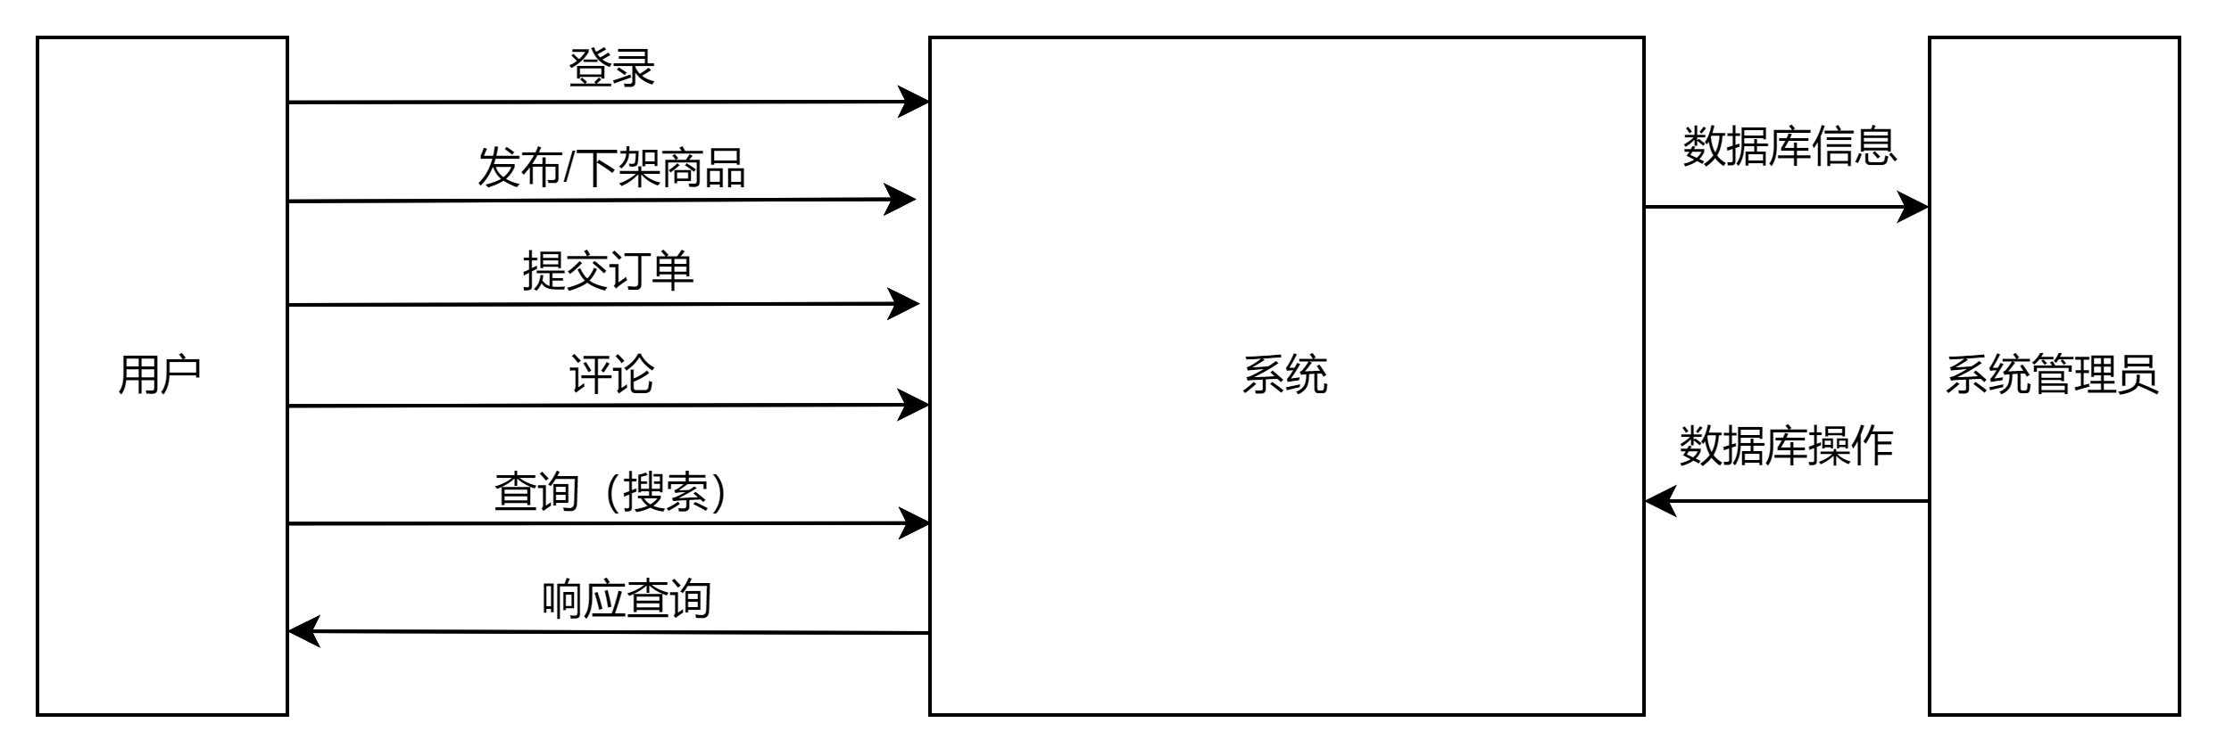

图4-1-1 系统环境图（零层图）

4.2 **功能需求**

我们采用SA方法建立系统的分析模型。

4.2.1 **功能模型**

SA方法用分层DFD对系统进行功能建模。

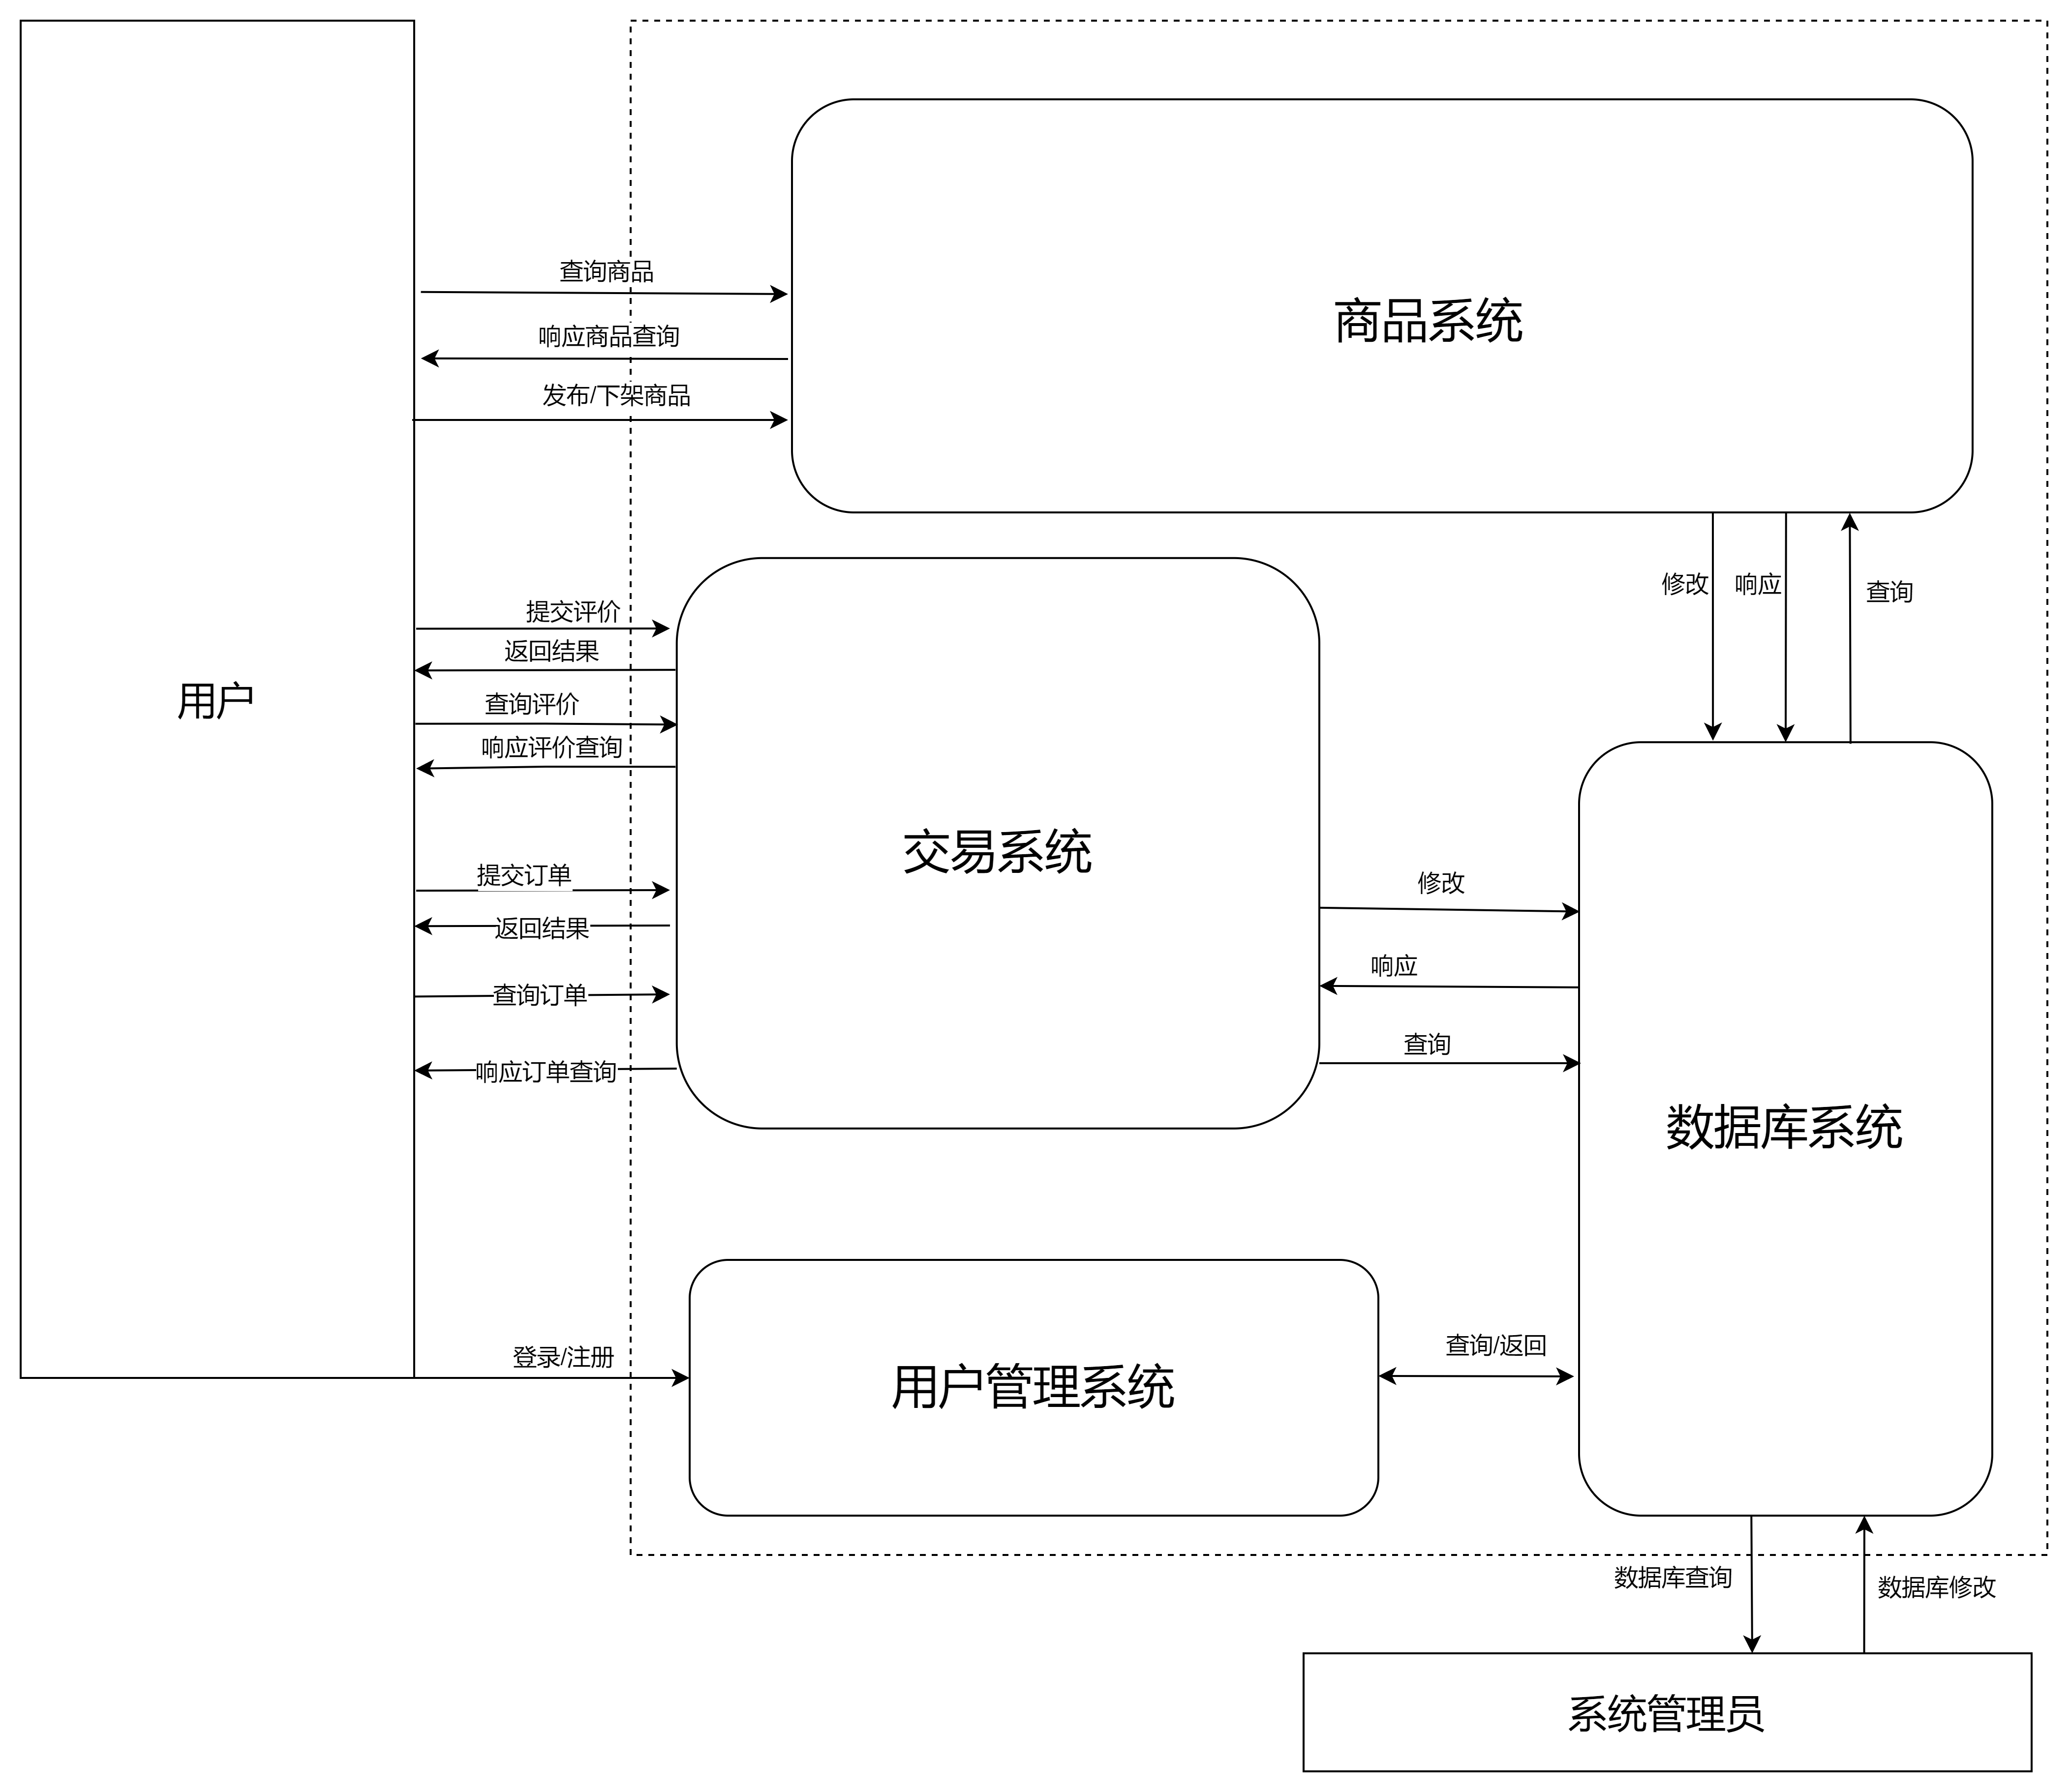

图4-2-1 系统一层DFD

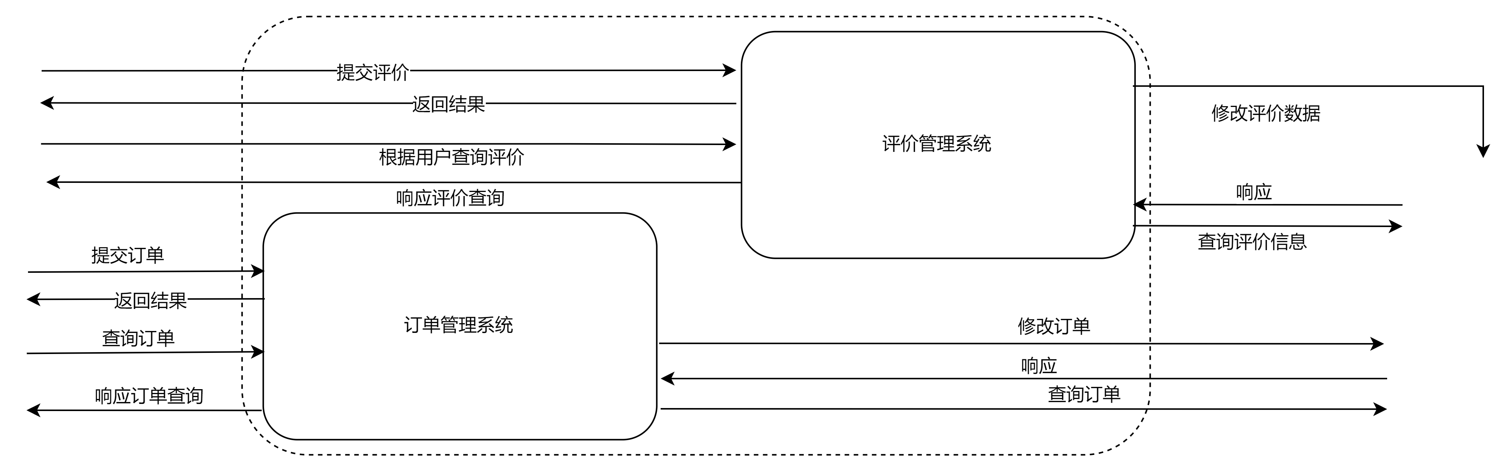

图4-2-2 二层DFD——交易系统

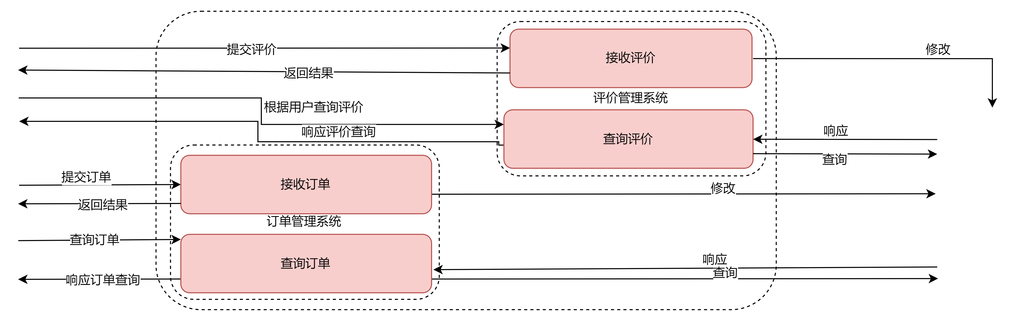

图4-2-3 三层DFD——订单管理系统、评价管理系统

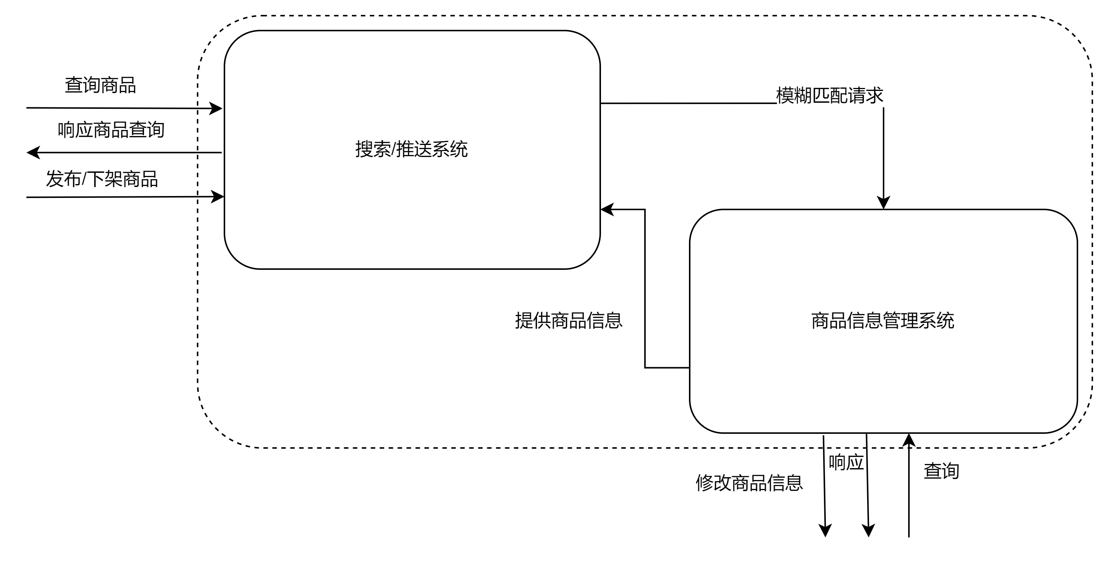

图4-2-4 二层DFD——商品系统

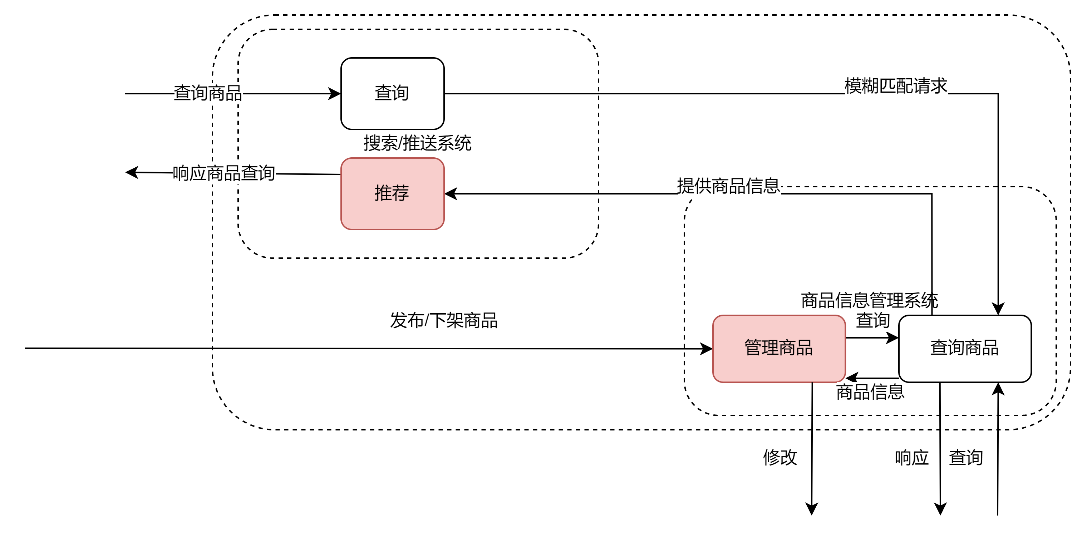

图4-2-5 三层DFD——搜索/推送系统、商品信息管理系统

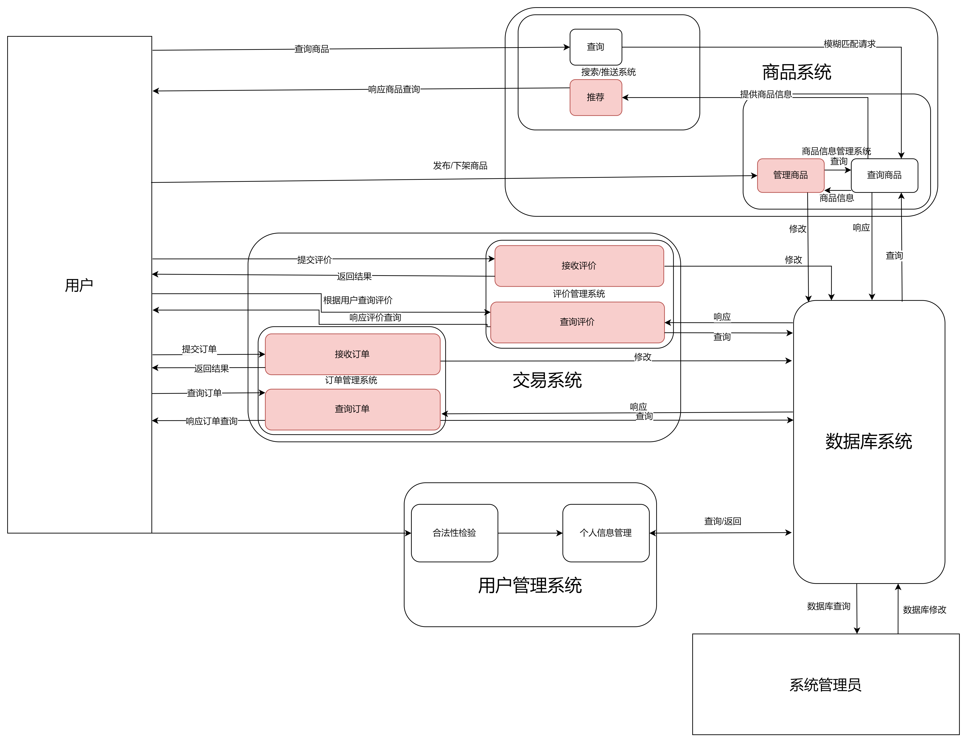

图4-2-6 总图：校园跳蚤市场

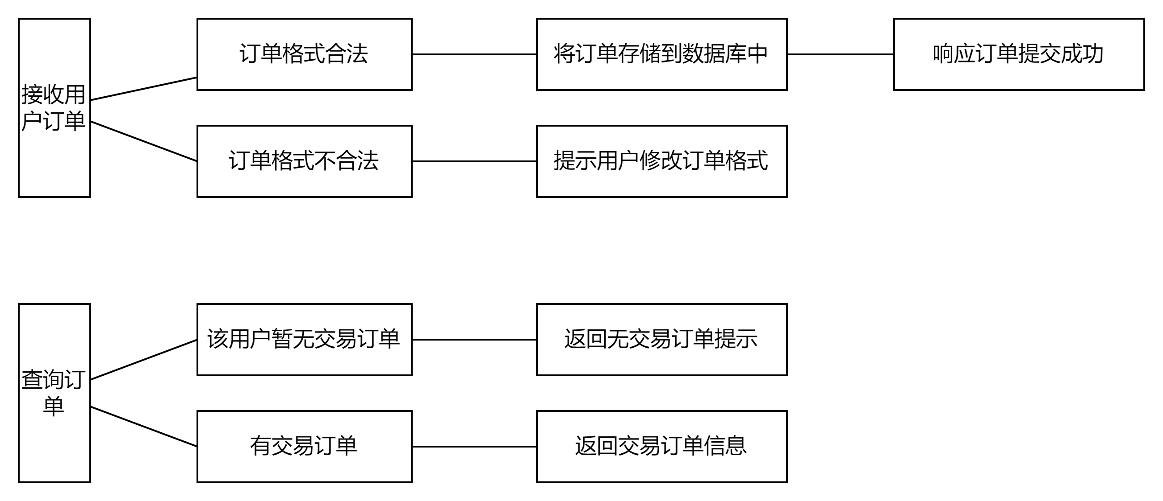

图4-2-7 接收用户订单、查询订单决策树

接收用户订单：判断用户订单格式是否合法，据此提醒用户修改或将订单存回到数据库

查询订单：判断用户是否有交易订单，没有交易订单要有相应提示

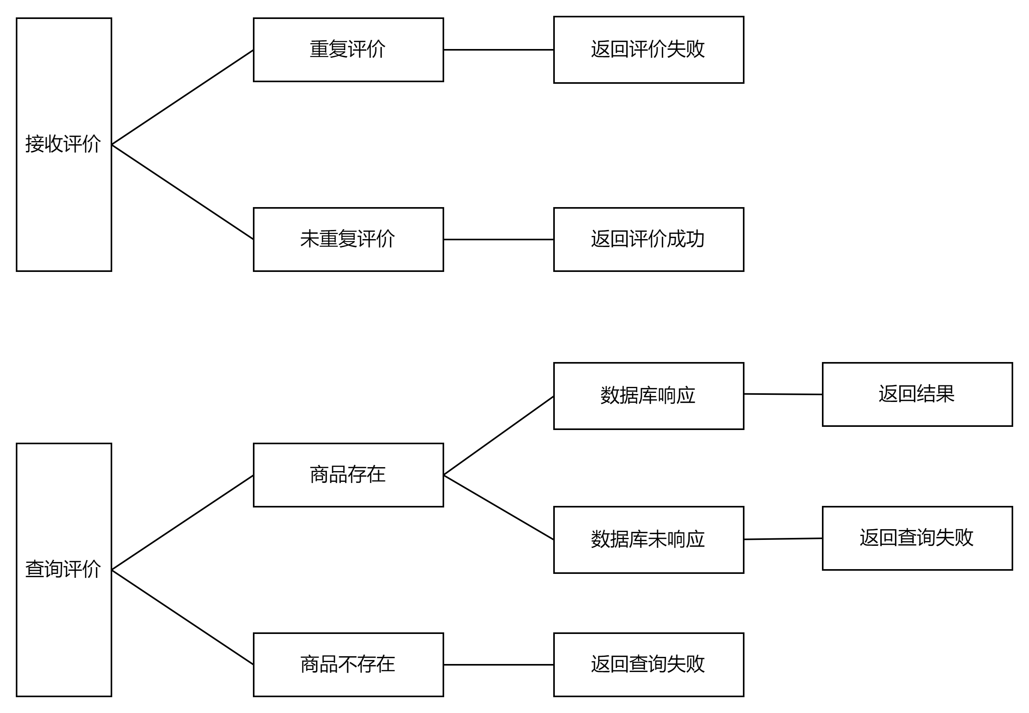

图4-2-8 接收用户订单、查询订单决策树

接收评价：如果用户重复评价，则返回评价失败；如果用户没有重复评价则返回评价成功。

查询评价：如果商品存在的话，就访问数据库查询其对应评价；如果商品不存在，那么查询失败；访问数据库时，有可能遇到一些特殊情况。根据数据库的响应状态来返回查询失败或者查询结果

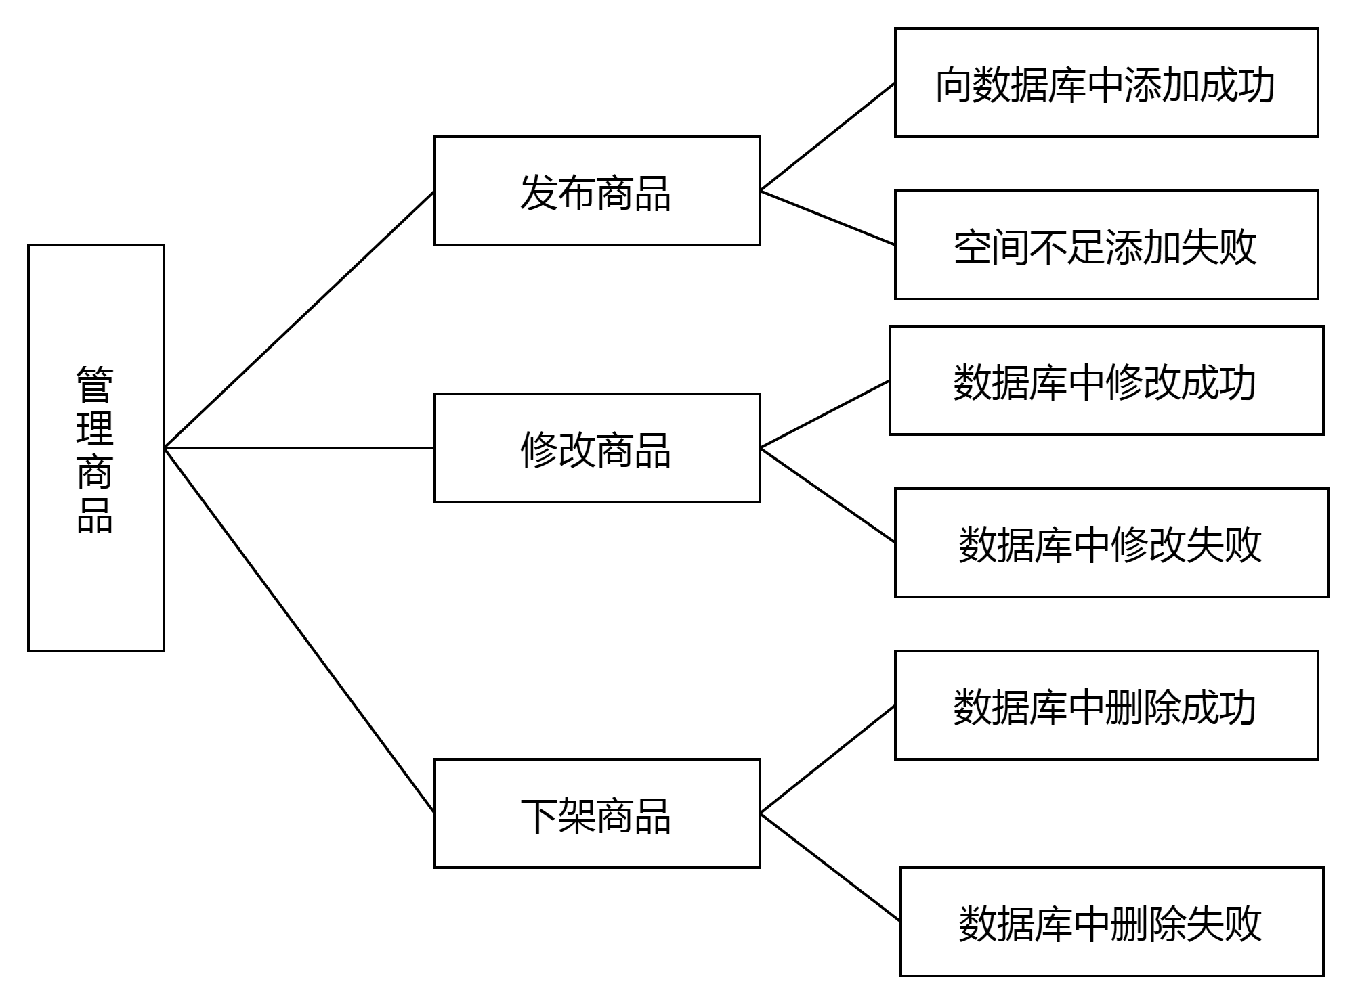

图4-2-9 管理商品决策树

管理商品：若发布商品，则要向数据库中插入值。若达到空间（最大添加）上限则添加失败，否则添加成功；若修改商品，则要向数据库发送修改请求，数据库可能成功或失败；下架商品则要向数据库发送删除请求，数据库可能成功或失败；

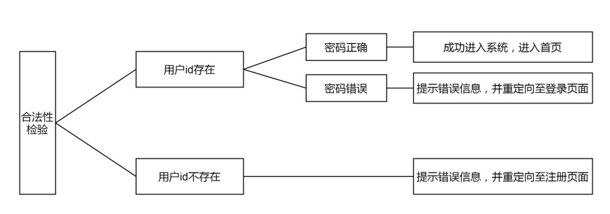

图4-2-10 合法性检验决策树

合法性检验：若用户ID存在，则要判断密码；若密码正确，则进入系统成功，显示首页；若密码错误，提示错误信息并显示登录页面；若用户ID不存在则直接提示错误；

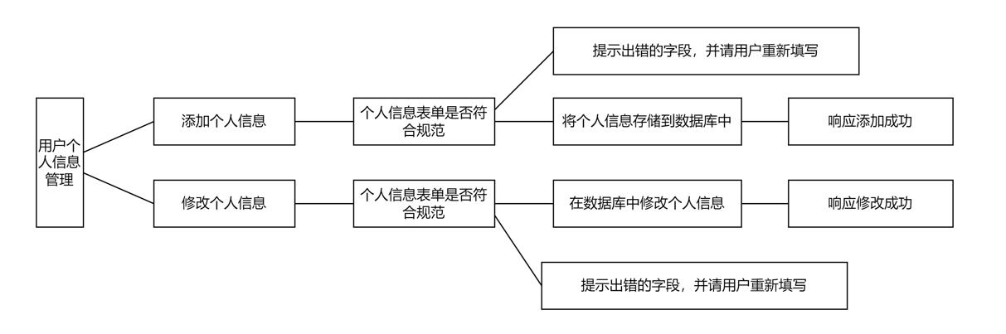

图4-2-11 用户个人信息管理决策树

用户个人信息管理：若添加个人信息，则要检查个人信息表单是否规范，不规范要重写；规范的话要向数据库添加信息；若修改个人信息，则同样要检查个人信息表单是否规范，不规范要重写；规范的话要向数据库发送修改请求；

4.2.2 **数据模型**

SA方法使用E-R图来提供表示实体类型、属性和联系的方法，构建描述现实世界的概念模型。跳蚤市场系统中用户可上传自己想要出售的商品，买家购买商品前需要完善自己的地址信息，购买某商品后则会生成订单，订单将会记录交易的相关信息，买家收到商品后即可点击确认收货完成此次交易。图4-2-12是系统E-R图，在图中，我们定义了用户、商品、订单、收件地址四个实体，以及它们的属性和联系。

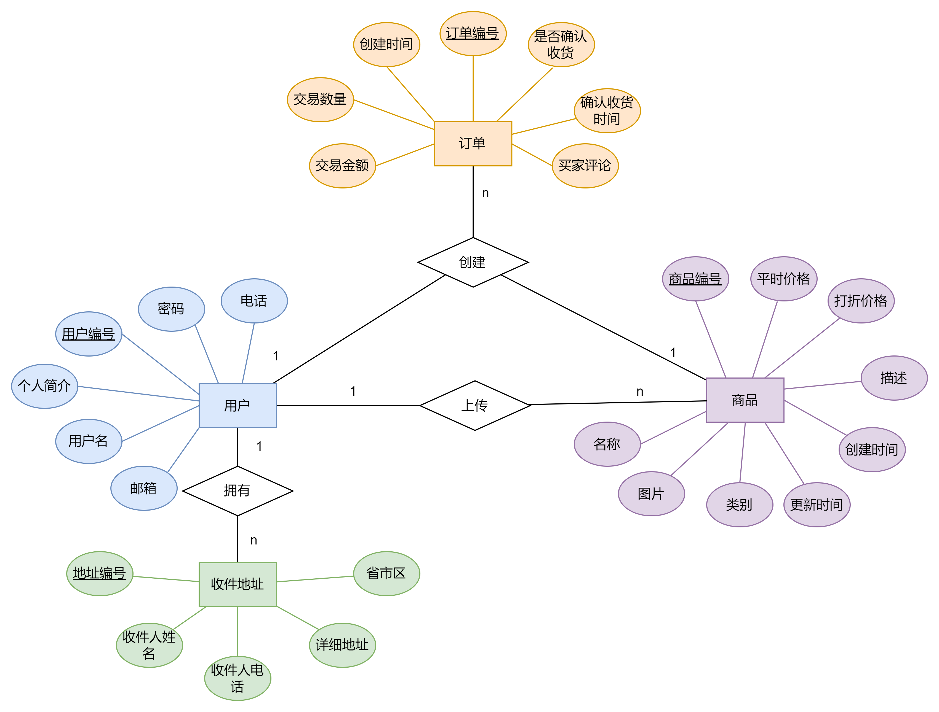

图4-2-12 数据模型E-R图

4.2.3 **动态模型**

购买行为：

初始状态后紧跟登录状态，显示登录界面，用户输入用户名和密码后，点击登录按键。系统查看信息是否合法，若合法进入用户主页状态，首页显示推荐的一系列商品，用户可以在此处选择事务类型，在购买行为中包括搜索和选择商品两项。

若用户选择搜索功能，则进入商品搜索状态。用户可以在此处输入要搜索的商品名称或标签分类，回车结束输入执行搜索功能，页面显示相关的结果。在商品搜索状态中，若用户选择某个特定的商品，则进入商品信息状态页面，显示相应的商品信息。

当用户在用户页面直接选择商品时，系统也可以直接由用户页面状态进入商品信息页面状态。在商品信息页面，若用户不购买商品，即点击回退，系统会回到用户主页状态。若用户购买商品，系统会进入订单页面状态，用户依次确认订单、提交订单以及付款，结束后进入评论状态。在评论状态，用户编写并提交评论。评论后，用户可以选择退出系统，进入终止状态。用户也可以选择继续浏览，系统回到用户主页状态。

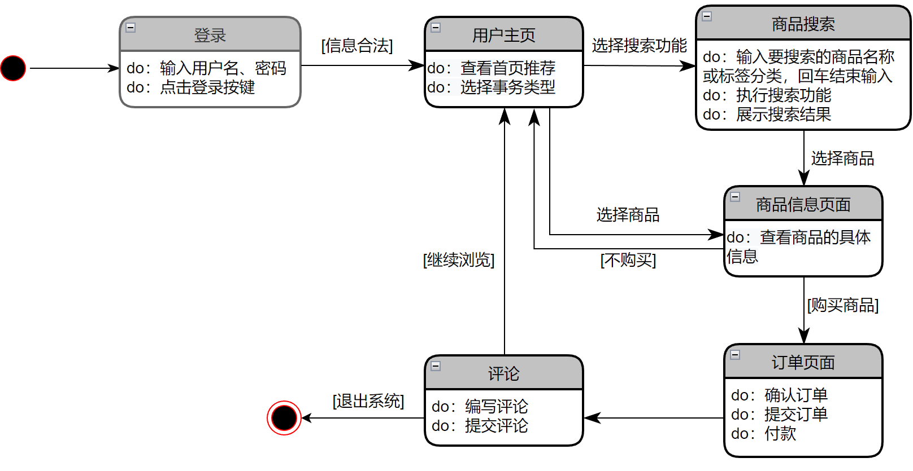

图4-2-13 购买行为状态转换图

出售行为：

系统启动后从初始状态进入登录状态，在登录状态显示信息输入框和登录注册按钮，用户输入用户名和密码，系统进行合法性检验，若合法性检验成功，系统显示登录成功并进入用户主页状态。若合法性检验失败，系统显示登录失败。在用户主页状态，系统会展示事务类型，用户可以选择卖方事务，系统进入出售商品库状态，展示个人所有的商品，同时显示发布商品选项。用户也可以在出售商品状态退出系统。

在该状态，若用户点击发布商品，会等待上传商品信息状态，页面显示商品信息表。用户点击上传商品信息，进入等待订单提交状态，显示成功发布商品，系统返回到出售商品库状态。

在出售商品库状态，若用户选中已有商品，系统进入商品管理状态，显示查看、删除、修改选项。若用户点击删除，商品管理状态可以转换为删除商品状态，系统显示删除成功。若用户点击查看、修改，系统进入商品信息状态，显示商品信息表以及修改按钮。若用户点击修改按钮，将进入等待上传商品信息的状态，系统会进入等待上传商品信息状态，之后的状态转换前面已经叙述过，这里就不再赘述。

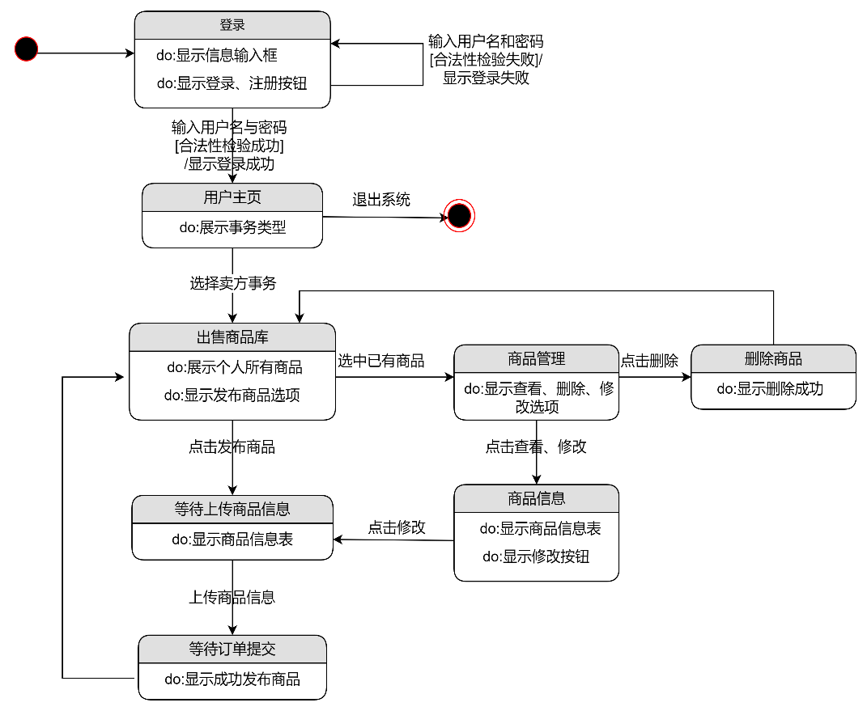

图4-2-14 出售行为状态转换图

用户个人信息管理行为：

系统依次进入初态、登录状态、用户主页状态。如果用户选择查询个人信息，则进入个人信息页面状态。该界面显示用户的个人信息，用户可以选择查询记录功能，也可以选择信息修改。若用户选择信息修改，则进入个人信息修改状态。若用户退出系统，该状态转换为终止状态。若用户继续浏览，则回到用户主页状态。若用户选择浏览记录功能，则进入历史记录页面状态，展示购买或卖出交易记录。在此状态，用户可以退出系统，也可以继续浏览。

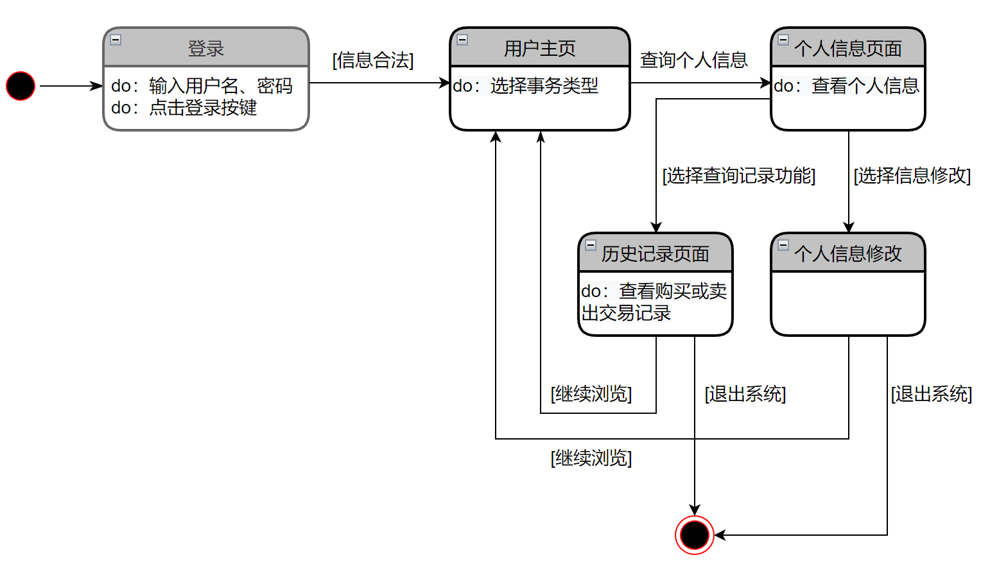

图4-2-15 用户个人信息行为状态转换图

5. **非功能性需求**

逐项叙述系统的各项非功能性需求。

兼容性

对于相同浏览器的不同版本 、不同移动设备终端的不同主流浏览器 （Chrome浏览器、Safari浏览器、Firefox浏览器、主流手机厂商系统浏览器）、不同分辨率的界面（大小屏设备）能够正常显示页面以及功能正确。

性能需求

高并发场景下用户登录的响应时间要求小于 5 秒；高集合点并发场景下，不会存在资源死锁和不合理的资源等待；长时间大量用户连续登录和登出，服务器端不会存在内存泄漏。

登录互斥性

同一个用户在不同电脑或者多个终端登录，需要失效前一个登录，每个账号只允许登录一个设备。